Vánoční čtení
-pravidelně se vracej ke čtení z pracovního listu, za každý zvládnutý řádek si vybarvi obrázek. Slovům bys měl/a rozumět, můžeš se poradit, pokud nevíš. Když se ti čtení nepovede napoprvé, neboj se k řádku vrátit – i několikrát. Podaří se ti vybarvit všechny obrázky?
1) Má mů Lé li SA sí Po py tů Te 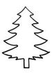
2) JU jí my Lý NÁ ne MO lá sů PE
3) no pý LE já sy tý lo nu SI mu
4) LY Pé sá PÍ tu JO ly né Ji se
5) Mi la si pa Tá ja Na Lu ju lá
6) mísa malá máma maso sama láme
7) pila lipo lípa pálí lepí pole pase sípá
8) TETA Máte motá meta sytá tasí pátá
9) jeli LIJE Pije jupí seje JÁSÁ nejí jiná
10) MAJÍ jáma lípy lupy pily sály Síla
11) noty Nosy tóny nuly LANA s námi
12) Jana Jola Lena Pepa Jája Pája Nela
13) lítá táta tasí síto topí píle lesy sype 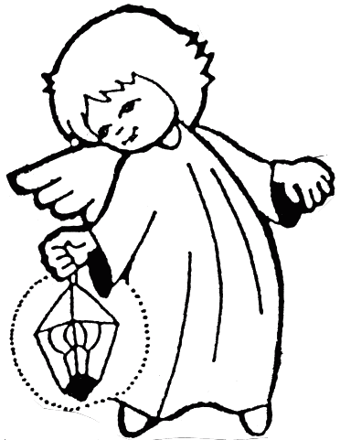
14) půl sůl les pes los lom Tom lil pil
15) nemele posolí lopata motáme napije
16) Nás pás jel sel TAM sem mám sál
17) Máme tu malé sele. Je u nás, ne tam.
18) Toto je malá Ála. Ála pije limo.
19) U lípy je můj táta. Táta má mapu a lupu.
20) Máte málo masa? Teta má i jiné.
21) Ola sama maso pomalu osolí.
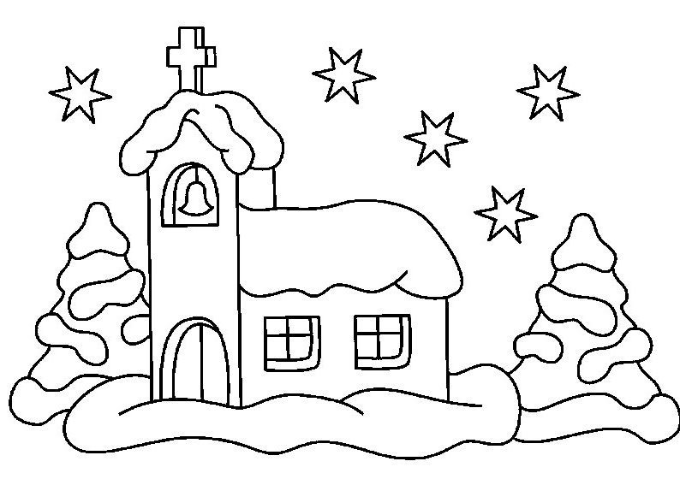

Vánoční stromeček
Vánoční stromeček zavoněl v pokoji,
maminka u stolu jablíčko rozkrojí.
A když ho rozkrojí, uvidím hvězdičku,
co byla schovaná v červeném jablíčku.

